第三节 楞次定律

一．知识回顾
1．在电磁感应现象中，产生感应电流的条件是什么？

2．在电磁感应现象中，磁通量发生变化的方式有哪些情况？

3．恒定电流中学过，电路中存在持续电流的条件是什么？
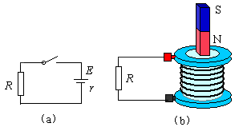
二．感应电动势:
1．在图a与图b中，若电路是断开的，有无电流？有无电动势？

2．电动势大，电流一定大吗？它们之间有什么规律？

3．图b中，哪部分相当于a中的电源？哪部分相当于a中电源内阻？

提出问题：
猜想假设：
三．电磁感应定律
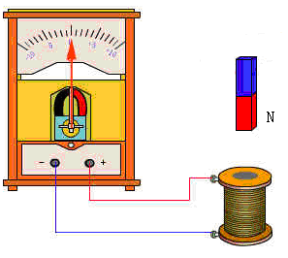
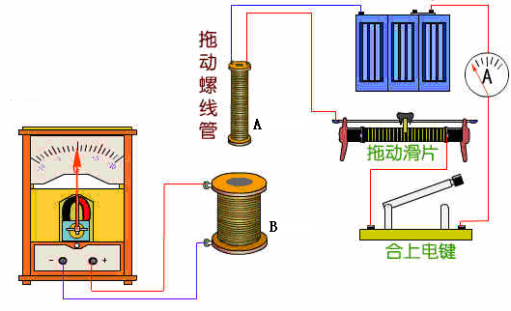
实验1
实验2-3
实验1：
实验动作 | 电流计指针偏转程度 | 磁铁运动时间 | 线圈中磁通量变化情况
讨论与思考：
1.在实验1中，电流表指针偏转原因是什么?
2.电流表指针偏转程度跟感应电动势的大小有什么关系?

3.实验1中，将条形磁铁从同一高度插入线圈中，快插入和慢插入有什么相同和不同?

实验2-3：
实验动作 |  | 电流计指针偏转程度 | 运动  时间 | 线圈B中磁通量变化情况
实验2

实验3

讨论与思考：
1. 实验2中，滑动变阻器滑片处在不同位置，通过线圈A的电流相同？
线圈A产生的磁感应强度相同？
线圈B中磁通量变化情况一样？
所用时间是否相同？
电流计指针偏角是否相同？
偏转角大说明什么？
原因是什么？

2.实验3中，两次滑动过程中穿过线圈的磁通量的变化量是否相同？
所用时间是否相同？
电流表的指转角是否相同？
偏转角大说明什么？
其原因是什么？

归纳总结：

①内容：

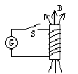
②表达式：
思考：如图所示。线圈L由导线绕制成n匝，当穿过L的磁通量变化率为ΔΦ/Δt时，则线圈L中产生的感应电动势为多少？

比较：磁通量Φ、磁通量的变化量△Φ、磁通量的变化率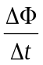
比较项目 | 磁通量Φ | 磁通量的变化量△Φ | 磁通量的变化率
物理意义
表达式
与感应电动势的关系
单位

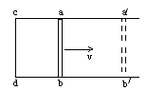
四．导线切割磁感线时的感应电动势
思考：如图所示，把矩形单匝线圈abcd放在磁感应强度为B的匀强磁场中，线框平面和磁感线垂直。设线圈可动部ab的长度为L，以速度v向右匀速平动，则线框中产生的感应电动势为多少？

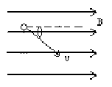
问题讨论：
1.上图的电路中，哪部分导体相当于电源？ab导体的运动v与磁感线方向B有何关系？

2.若导体运动方向与导体本身垂直，但与磁感方向不垂直，设v与B夹角为θ（如右图），又如何计算感应电动势的大小呢？

比较：公式E=n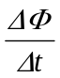与E=BLvsinθ的区别与联系
比较项目 | 研究对象 | 物理意义 | 范围 | 联系
E=n
E=Blvsinθ

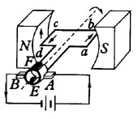
五．反电动势
思考与讨论：如右图所示，电动机线圈中的电流方向以及ab、cd两个边受力的方向都表明。既然线圈在磁场中运动，电动机线圈的转动会产生感应电动势。这个电动势是加强了电源产生的电流，还是削弱了电源的电流？是有利于线圈转动还是阻碍线圈的转动？

讨论：如果电动机因机械阻力过大而停止转动，会发生什么情况？这时应采取什么措施？

六．巩固练习
1、一个200匝、面积200cm²的圆线圈，放在匀强磁场中，磁场的方向与线圈平面垂直，磁感应强度在0.05s内由0.1T增加到0.5T，在此过程中，穿过线圈的磁通量变化量是 ，磁通量的变化率是 ，线圈中感应电动势的大小是 。
2、一导体棒长为40cm，在磁感应强度为0.1T的匀强磁场中做切割磁感线运动，速度为5m/s，棒在运动中能产生的最大感应电动势为 V。
3、关于某一闭合电路中感应电动势的大小E，下列说法中正确的是 （ ）
A、E跟穿过这一闭合电路的磁通量的大小成正比
B、E跟穿过这一闭合电路的磁通量的变化大小成正比
C、E跟穿过这一闭合电路的磁通量的变化快慢成正比
D、E跟穿过闭合电路所在处的磁感应强度的大小成正比
4、关于电磁感应，下列说法中正确的是 （ ）
A、导体相对磁场运动，一定会产生电流
B、导体切割磁感线，一定会产生电流
C、闭合电路切割磁感线就会产生电流
D、穿过电路的磁通量发生变化，电路中就一定会产生感应电动势
5、穿过一个单匝线圈的磁通量，始终为每秒钟均匀地增加2Wb，则 （ ）
A、线圈中的感应电动势每秒钟增加2V
B、线圈中的感应电动势每秒钟减少2V
C、线圈中的感应电动势始终为2V
D、线圈中不产生感应电动势
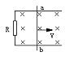
6、如图所示，在匀强磁场（B=0.2T）中，电阻为0.5Ω的金属杆以速度v=5m/s匀速向右平移，R=1.5Ω，导轨间距L=0.2m且光滑并电阻不计，则
a．金属杆电流的方向？ b．画出等效电路图。
c．电阻R两端的电压是多少伏？

